Министерство сельского хозяйства
Российской Федерации

Департамент технической политики

Сибирская
государственная зональная машиноиспытательная станция

Протокол испытаний

№ 12-27-00 (2030081)

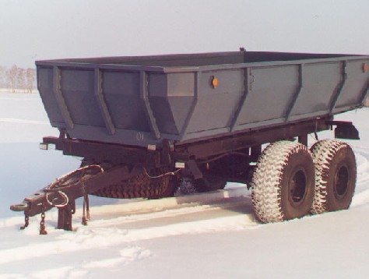

Полуприцепа тракторного самосвального модели 9588

Изготовитель (разработчик) | Адрес
ОАО “Ишимский машиностроительный завод” | 627400, г.Ишим  Тюменская обл., ул.Ленина, 81

Результаты испытаний (краткие)

Полуприцеп тракторный самосвальный модели 9588
Назначение | Предназначен для перевозки насыпных и навалочных стро-ительных и других грузов в условиях сельскохозяйственного производства

Качество работы
потери груза, %  полнота разгрузки, % |  | 0  100
Производительность |  | 67,32-70,13 ткм за час основного времени
Условия эксплуатации:
- навеска (присоединение) на трактор (способ агрегатирования) |  | стандартная на гидрокрюк трактора
- перевод в рабочее и транспортное положение |  | гидросистемой трактора
- настройка рабочих органов |  | не требуется
- время подготовки машины к работе (навески) |  | 0,09 чел.-ч
Агрегатирование |  | трактора класса 0,9-1,4
Потребляемая мощность |  | не определялась
Трудоемкость ежемесменного ТО |  | 0,19 чел.-ч
Эксплуатационная надежность |  | хорошая
Удобство управления |  | удобно
Безопасность выполнения работ |  | обеспечена

Описание конструкции машины
Полуприцеп состоит из сварной рамы, из гнутых профилей с поперечинами. К раме приварено дышло с тягово-сцепным устройством. Подвеска независимая состоит из оси, жестко закрепленной на кронштейнах рамы при помощи стремянок. Платформа металлическая, сварная. Боковые и передний борта жестко закреплены на основании платформы, задний борт откидывается вверх через систему рычагов. Опрокидывающий механизм с гидравлическим приводом разгружает платформу полуприцепа назад. Регулировки и настройки на технологический процесс перевозки грузов не требуется.

Техническая характеристика
Показатели | Численные значения
Габаритные размеры, мм:
длина | 5350
ширина | 2300
высота | 1800
Дорожный просвет, мм | 320
Грузоподъемность, кг | 4000-4800
Масса, кг | 1240
Рабочая скорость, км/ч | 15,83-15,99
Время подъема кузова с полезной нагрузкой, с | 20
Время опускания порожнего кузова, с | 45

Результаты испытаний
Качество работы | Качество выполнения технологического процесса перевозки народнохозяйственных грузов хорошее. Полнота разгрузки на всех видах грузов составила 100%. Потерь груза не отмечено. Вписывается в технологию перевозки сельскохозяйственных грузов.
Производительность | Производительность полуприцепа тракторного самосвального модели 9588 в агрегате с трактором МТЗ-80 на перевозке зерна и грунта составила 67,32-70,13 ткм за час основного времени. Удельный расход топлива за время сменной работы на перевозке зерна и грунта составил 0,2-0,4 кг/ткм.
Безопасность движения | Полуприцеп в агрегате с тракторами класса 0,9-1,4 удовлетворяет требованиям безопасности при передвижении по дорогам общей сети. Полуприцеп оборудован наружной сигнализацией согласно требований нормативной документации. Полуприцеп оборудован однопроводной пневматической тормозной системой. Транспортная скорость – до 20,67 км/ч.
Техническое обслуживание | Предусмотрено три вида технического обслуживания: ежесменное, периодическое и сезонное. Трудоемкость ежесменного ТО – 0,19 чел.-ч.  В инструкции по эксплуатации в достаточном объеме и в доступной форме излагаются все вопросы эксплуатации и технического обслуживания.

Заключение по результатам испытаний

Полуприцеп тракторный самосвальный модели 9588 соответствует требованиям технических условий и нормативной документации.
Испытания проведены: | Сибирской МИС, 646811, Омская область Таврический район, с.Сосновское
Испытания провел: | Завараев А.М.
Источник информации: | Протокол испытаний № 12-27-2000 (2030081)  от 20 декабря 2000 года

